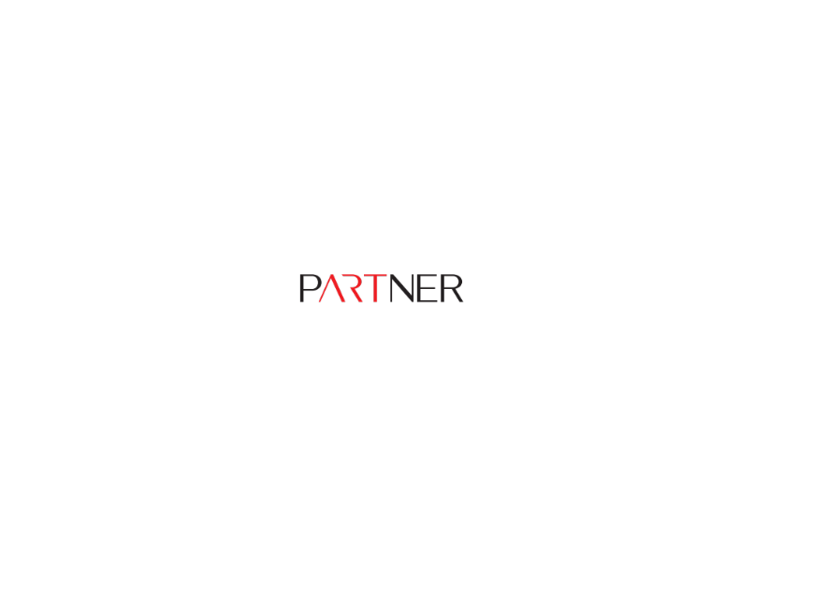
In the A.I.R. | Residenze in Accademia

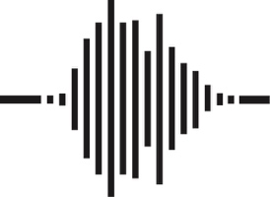

A cura di pARTner

In the A.I.R. è un ciclo di sette incontri dedicati alle residenze d’artista, che vede a confronto alcuni professionisti del settore dal nord a sud dell’Italia e la classe di Informazione per l’Arte: Mezzi e Metodi dell’Accademia di Belle Arti di Roma. Per l’anno accademico in corso la classe si è istituita come pARTner, un gruppo di lavoro volto a studiare, simulare e applicare strategie di comunicazione e marketing per il sistema e le singole residenze.

Parte centrale del corso, In the A.I.R. mira, infatti, ad approfondire la conoscenza del variegato panorama delle residenze d’artista in Italia e a indagarne le strategie di networking, comunicazione e visibilità.
Durante e attraverso gli incontri i partecipanti potranno riflettere sul concetto di A.I.R. (acronimo per Artist In Residence usato in ambito internazionale) e sulle possibilità che la residenza offre, non solo come spazio di auto-rappresentazione e contenitore di stimoli, ma anche come esperienza di condivisione, incontro di progettualità e coinvolgimento con il territorio che la ospita.

In the A.I.R. è riservato alla classe di Informazione per l’Arte Mezzi e Metodi e si articola in un calendario di incontri che si protrarrà da marzo a maggio 2022.

Protagonisti e date:

A CIELO APERTO, Latronico (PZ) | Bianco Valente
Lunedì 7 marzo, ore 11.00 - 12.00
ENDLESS RESIDENCY / VIAFARINI, Milano | Giulio Verago
Lunedì 28 marzo, ore 11.00 - 12.00
RESIDENZA LIMINARIA, San Martino Valle Caudina (AV) | Leandro Pisano
Lunedì 4 aprile, ore 11.00 - 12.00
RAMDOM / STARE, Castrignano de’ Greci (LE) | Paolo Mele
Venerdì 22 aprile, ore 16.00 - 17.00
CANTIERI D’ARTE, Viterbo | Marco Trulli
Venerdì 6 maggio
GUILMIARTPROJECT, Guilmi (CH) | Federico Bacci
Lunedì 16 maggio
PROGETTO VICINANZE, progetto web | Chiara Arturo e Cristina Cusani
Venerdì 27 maggio, ore 16.00 - 17.00

Aula virtuale TEAMS del corso di Informazione per l’Arte: Mezzi e Metodi e aula 6 dell’Accademia di Belle Arti di Roma, via di Ripetta 222, Roma.

Per informazioni riferirsi a pARTner, alla mail partnerabaroma@gmail.com

